УТВЕРЖДАЮ
Заместитель генерального директора АО «ПО ЭХЗ» по закупкам и логистике
_________________ И.Н. Денисов
« _____ » ________________ 2018

ИЗВЕЩЕНИЕ О ПРОВЕДЕНИИ ПРЕДЛОЖЕНИЯ ДЕЛАТЬ ОФЕРТУ ПРОДАВЦА НА ПРОДАЖУ ЛОТА
«КАМЕРА ЕК5.887.019»

№ 13-20.К/8266-ВК от 12.03.2018

Уважаемые Господа!

Акционерное общество «Производственное объединение «Электрохимический завод» (АО «ПО ЭХЗ») информирует о проведении предложения делать оферту (ПДО) на продажу лота «КАМЕРА ЕК5.887.019»
Организатор размещения заказа: АО «ПО ЭХЗ».
Способ размещения заказа: предложение делать оферту продавцу на продажу.
Место нахождения Заказчика: 663690, г. Зеленогорск Красноярского края, ул. Первая Промышленная, д. 1.
Почтовый адрес Заказчика: 663690, г. Зеленогорск Красноярского края, ул. Первая Промышленная, дом 1.
Контактное лицо Заказчика: Демина Надежда Витальевна, телефон 8(39169) 9-48-63, 9-48-37, факс: 8-(39169)-9-46-99, e-mail: deminanv@ecp.ru.
Предмет продажи: лот «КАМЕРА ЕК5.887.019»
Краткая характеристика: КАМЕРА ЕК5.887.019 - складские остатки с надлежащими условиями хранения и качества, состояние хорошее.
Количество: Приложение №1.
Стартовая цена лота: 5 565,00 руб. с НДС. К рассмотрению принимаются коммерческие предложения потенциальных покупателей как на весь лот, так и на отдельные позиции.
Срок и условия оплаты: Предоплата 100% в течение 10 рабочих дней с момента выставления счета.
Условия поставки: самовывоз из г. Зеленогорска Красноярского края.
Место проведения ПДО: г. Зеленогорск Красноярского края, ул. Первая Промышленная, дом 1.
Срок проведения ПДО: 10 календарных дней с момента размещения извещения на ЭТП
Вид валюты: российский рубль.
Требования к покупателю, безопасности, качеству, документации: изложены в тех. задании - приложение №2.
Официальный язык процедуры: Заявка на участие в процедуре продажи, а также вся корреспонденция и документация, которыми обмениваются Участники процедуры должны быть написаны на русском языке.
Официальный сайт Интернет, на котором размещена документация процедуры: www.fabrikant.ru
Порядок проведения ПДО продавцу: в соответствии с регламентом электронной торговой площадки «Фабрикант».
Место подачи предложений: Предложения по данному предмету договора подаются в электронной форме претендентами на участие в торговой процедуре посредством системы электронного документооборота на сайте в сети Интернет по адресу: www.fabrikant.ru - приложение №3.
Дата и время окончания подачи предложений: «02» апрель 2018 г.8 час. 00 мин.
Место и дата рассмотрения предложений и подведение итогов: в течение 2 рабочих дней после получения заявок на участие в процедуре покупки по адресу Заказчика/Организатора размещения заказа: г. Зеленогорск Красноярского края, ул. Первая Промышленная, дом 1.
Отказ Заказчика/организатора размещения заказа от проведения процедуры продажи: Заказчик/организатор размещения заказа вправе в любой момент отказаться от проведения торгов, разместив извещение об этом на официальном сайте.

Дополнительная информация: Проведение ПДО продавца не накладывает на Заказчика/организатора размещения заказа безусловное обязательство заключить договор с одним из участников, приславшим свое предложение.
Заказчик/организатор может:
- выбрать победителя (принять одно из поступивших предложений);
- отклонить все поступившие предложения (без указания причин).
- принять решение о проведении процедуры переторжки между претендентами на выкуп.
Количество товара, указанное в настоящем извещении, на момент заключения договора купли-продажи может быть скорректировано заказчиком/организатором в зависимости от его фактического наличия на складе.
В случае поступления предложений на покупку от нескольких участников, победителем признается участник, предложивший наибольшую цену за лот целиком.
Приоритетность выбора покупателя будет определена исходя из максимально предложенной стоимости лота, при условии его покупки целиком.
Обязательное условие:
- заключение договора осуществляется только по форме типового договора купли-продажи АО «ПО ЭХЗ»;
- возможна реализация ТМЦ отдельными номенклатурными позициями лота. Приоритетность выбора покупателя в этом случае определяется, исходя из максимальной стоимости за каждую номенклатурную позицию лота.
В случае коррупционных и иных противоправных проявлений со стороны организатора процедуры реализации движимого имущества, обращаться по телефонам «ГОРЯЧЕЙ ЛИНИИ» АО «ПО ЭХЗ»:
9-48-71, 9-25-97, 9-31-06 (факс), 8-983-162-34-35, 8-913-598-13-51 (в том числе и для СМС) и по электронной почте на адрес 045OZA@ecp.ru

Приложение 1. Лот «КАМЕРА ЕК5.887.019».
Приложение 2. Техническое задание на реализацию лота «КАМЕРА ЕК5.887.019»
Приложение 3. Форма заявки о подаче предложения (оферты).
Приложение 4. Проект договора купли-продажи АО «ПО ЭХЗ».

Начальник ОМТО |  | А.В. Лапа
Экономист по мтс |  | Н.В. Демина

Приложение 1. «КАМЕРА ЕК5.887.019»
№ п/п | Основная запись материала | Название МЦ | ЕИ | Кол-во | Цена c НДС руб. | Сумма c НДС руб.
1 | 1000228350 | КАМЕРА ЕК5.887.019 | ШТ | 159,000 | 35,00 | 5 565,00

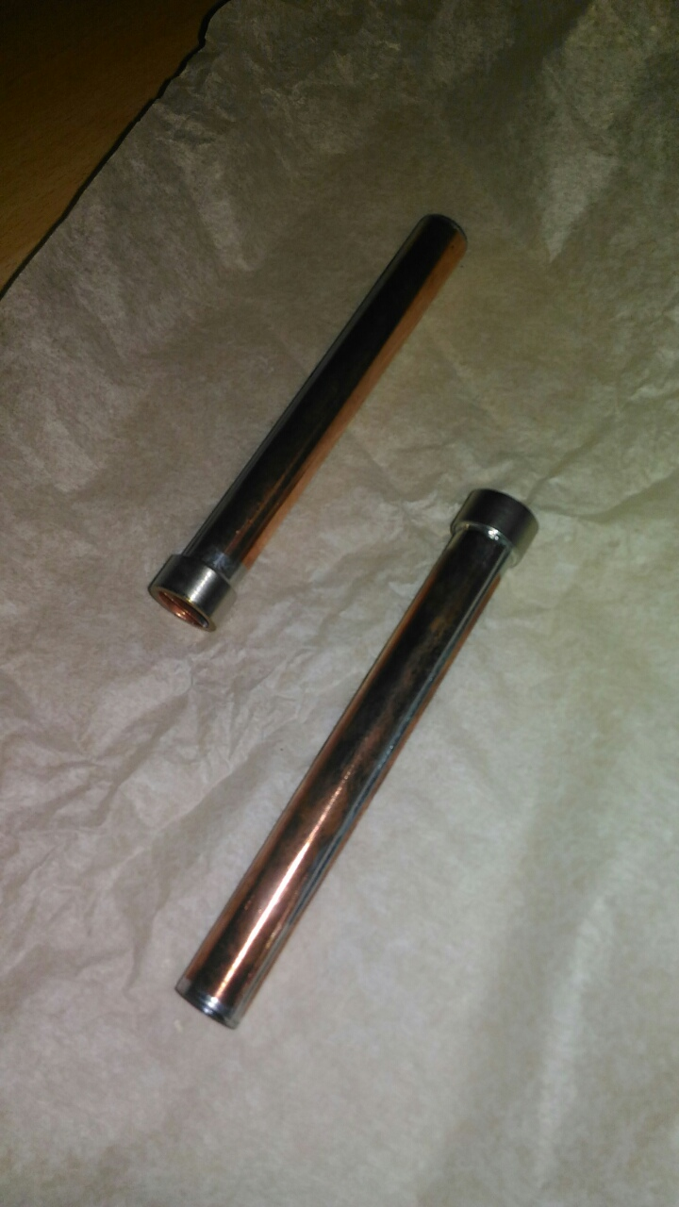

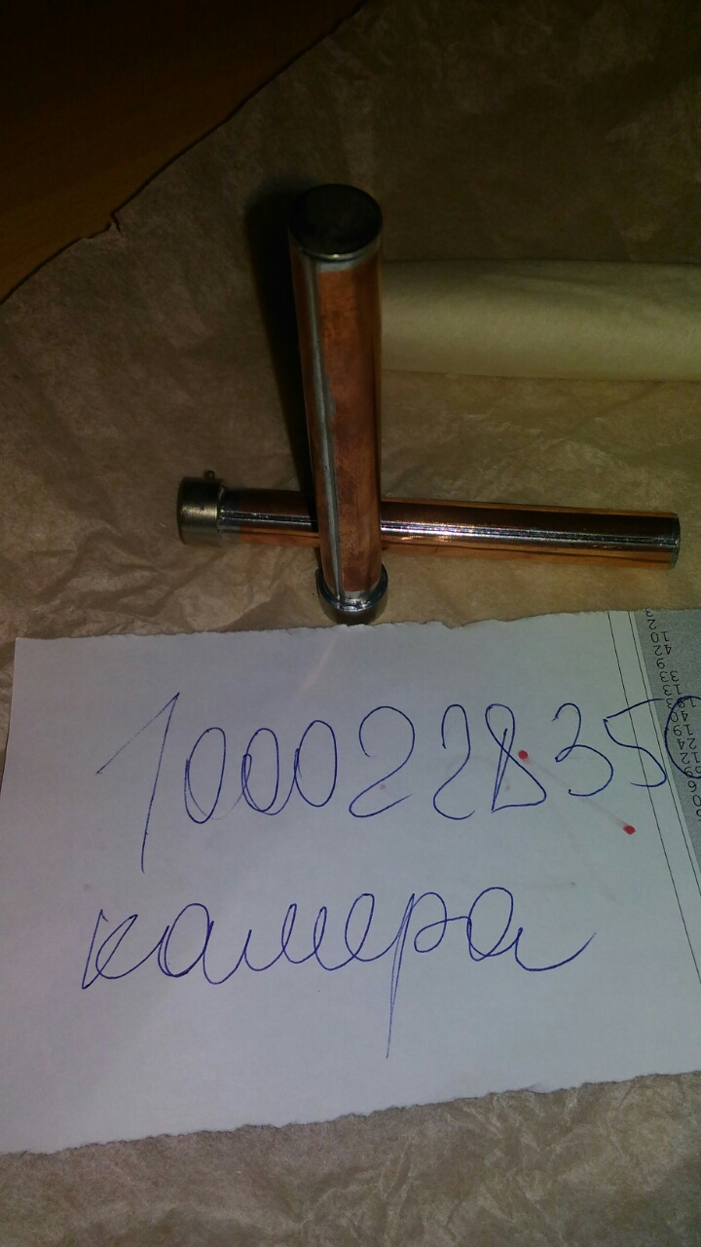

Приложение 2.

АКЦИОНЕРНОЕ ОБЩЕСТВО
«Производственное объединение
«Электрохимический завод»

Техническое задание на реализацию лота «КАМЕРА ЕК5.887.019».
Общие положения:
1. Акционерное общество «Производственное объединение «Электрохимический завод» (АО «ПО ЭХЗ») предлагает к реализации КАМЕРА ЕК5.887.019, находящийся на хранении в складских помещениях, принадлежащих АО «ПО ЭХЗ».
2. Место нахождения Товара:
663690, г. Зеленогорск Красноярского края, ул. Первая Промышленная, дом 1.
3. Сроки реализации: март 2018 г.
4. Условия реализации:
4.1. Продавец обеспечивает:
- наличие товара;
- отсутствие радиоактивных загрязнений и взрывобезопасность товара;
- наличие и достаточность квалифицированного персонала в соответствии с характером и объемом выполняемых погрузочных работ;
- наличие и достаточность подъемно-транспортных механизмов для выполнения установленных договорных обязательств;
- подготовку и оформление соответствующей документации на отгружаемую партию товара.
4.2. Покупатель обеспечивает:
- наличие и достаточность транспорта для выполнения установленных договорных обязательств;
- вывоз товара собственным транспортом;
5. Требования к безопасности погрузочно-разгрузочных работ.
5.1. Продавец обеспечивает выполнение следующих условий:
- персонал должен быть аттестован для производства погрузочно-разгрузочных работ и работ с применением грузоподъемных кранов;
- персонал должен быть обеспечен спецодеждой, спецобувью и защитными средствами.
- обеспечивает выполнение ТБ, ПБ, экологической политики на территории площадки открытого хранения во время производства работ и несет полную ответственность за безопасность производства работ в объеме заключенного договора;
6. Цена договора:
6.1. Предварительная цена реализации лота «КАМЕРА ЕК5.887.019» 5 565,00 руб. определяется стоимостью за товар и количеством номенклатурных позиций в договоре.
6.1. Цены, указанные в Договоре, установлены на весь период его действия.
7. Порядок расчетов сторон:
- Предоплата 100%.
8. Требования к документации:
8.1.Формы закупочной документации, представляемой претендентом на бумажном и электронном носителях, в виде копий, заверенных руководителем предприятия:
- учредительные документы;
- приказ о назначении руководителя и копия паспорта;
- выписка из ЕГРЮЛ;
- реквизиты организации;
- банковские реквизиты.
8.2. Продавец оформляет отгрузку следующими документами:
- накладные по форме М -15
Приложение 3
В АО «ПО «Электрохимический завод»

№ _____
«___» ______________ 2018г.
Форма заявки о подаче Предложения (оферты)
Изучив извещение о реализации лота «КАМЕРА ЕК5.887.019», сведения об организационно-правовой форме, о месте нахождения, почтовый адрес (для юридического лица), фамилия, имя, отчество, паспортные данные, сведения о месте жительства (для физического лица)
в лице, _________________________________________________________________________
(наименование должности руководителя (уполномоченного лица) и его Ф.И.О.)
сообщает о согласии участвовать в процедуре ПДО покупателя, и предлагает заключить договор на покупку лота «КАМЕРА ЕК5.887.019» на условиях:
№ п/п | Предложение Продавца | Предложение Покупателя
1 | Общая стоимость лота «КАМЕРА ЕК5.887.019» 5 565,00 руб. с НДС целиком.
1.1 | Количество: 1 номенклатурная позиция
2 | Сроки проведения продажи: март 2018 г.
3 | Порядок расчетов сторон: 100% предоплата
4 | Согласие работать по приложенному договору, в соответствии с техническим заданием.

В соответствии с договором купли-продажи АО «ПО «Электрохимический завод» цены, указанные участником в настоящем предложении и в Договоре, установлены на весь период действия предложения и Договора.

Контактное лицо представителя Участника ПДО (ФИО, телефон, e-mail): _____________________________________________ (для связи с Участником)

Руководитель

Приложение 4.

ДОГОВОР №
купли-продажи

г. Зеленогорск Красноярского края «____»_________20__г.

Акционерное общество «Производственное объединение «Электрохимический завод», именуемое в дальнейшем «Продавец», в лице ______________________________, действующего на основании _____________________, с одной стороны и ____________________, именуемое в дальнейшем «Покупатель», в лице ________________________, действующего на основании _____________, далее совместно именуемые «Стороны», заключили настоящий Договор о нижеследующем:

- Предмет Договора

  - По настоящему Договору Продавец обязуется передать в собственность Покупателю _______________________, в дальнейшем именуемое(ые) «Товар», в номенклатуре, количестве и по цене, предусмотренными в Спецификации(ях) (Приложение № 1), являющейся(ихся) неотъемлемой частью настоящего Договора (условие о наличии спецификации включается в договор при необходимости), а Покупатель обязуется принять Товар и своевременно произвести оплату за него на условиях настоящего Договора.

- Сумма Договора, цена Товара

  - Общая стоимость передаваемого Товара (общая цена Договора) составляет ___________________ рублей (прописью), в том числе НДС _______ рублей (прописью).
  - Цена за единицу Товара (далее выбрать нужное) установлена в согласованной(ых) Сторонами Спецификации(ях) (Приложение № 1)/составляет ___________ (прописью) руб. (данный пункт включается при необходимости, если по договору отчуждается несколько единиц товара)
  - Изменение цены на Товар в течение срока действия Договора не допускается.

- Порядок расчетов

  - Продавец обязуется выставить Покупателю счет на оплату стоимости Товара по электронной почте на адрес ________ в течение _____ (_____) рабочих дней от даты заключения Договора. (пункт включается в договор, если отплата товара предварительная)
  - (далее выбрать нужный вариант): Вариант 1: Покупатель обязуется произвести предварительную оплату Товара в течение ____ (________) рабочих дней с момента выставления счета в безналичном порядке путем перечисления всей суммы, составляющей стоимость Товара, на расчетный счет Продавца.
Вариант 2: Покупатель обязуется произвести оплату Товара в течение ____ (________) рабочих дней с момента передачи Товара путем перечисления всей суммы, составляющей стоимость Товара, на расчетный счет Продавца.
  - Датой оплаты считается дата зачисления денежных средств на расчетный счет Продавца.
  - В случае, если счет не будет оплачен Покупателем, по истечении срока, указанного в пункте 3.2 настоящего Договора, Продавец имеет право в одностороннем внесудебном порядке расторгнуть Договор (отказаться от его исполнения), известив об этом Покупателя письменно (в том числе посредством факсимильной связи). В этом случае действие Договора прекращается с момента получения Покупателем извещения Продавца, если извещением не установлено иное. (пункт включается в договор, если отплата товара предварительная)
  - Стороны обязуются ежеквартально производить сверку расчетов по Договору с составлением акта сверки. Продавец в течение 5 (пяти) рабочих дней по истечении квартала направляет Покупателю оформленный со своей стороны акт сверки, подписанный руководителем и главным бухгалтером. Покупатель обязан рассмотреть полученный от Продавца акт сверки в течение 5 (пяти) рабочих дней, подписать и направить один экземпляр Продавцу.

- Условия передачи Товара

  - (далее выбрать нужный вариант) Вариант 1, если товар оплачивается предварительно: Продавец обязуется передать, а Покупатель обязуется получить Товар в полном объеме в течение ____ (__________) рабочих дней после подписания Договора (при условии полной оплаты стоимости Товара). В случае неоплаты Товара в срок, установленный Договором, срок передачи Товара продлевается пропорционально периоду просрочки оплаты.
Вариант 2, если товар оплачивается после передачи: Продавец обязуется передать, а Покупатель обязуется получить Товар в полном объеме в течение ____ (__________) рабочих дней после подписания Договора.
  - Передача Товара осуществляется со склада Продавца (далее выбрать нужное) одной партией / партиями согласно письменной(ым) заявке(ам) Покупателя на условиях самовывоза Товара со склада Продавца транспортом Покупателя и за счет Покупателя. (если необходимо, предусмотреть другой способ передачи и/или доставки товара)
  - Переход права собственности на Товар происходит в момент передачи Товара (далее выбрать нужное) со склада Продавца по накладной(ым) на отпуск материалов на сторону ф. М-15/по Акту(ам) формы ОС-1.

- Форс-мажорные обстоятельства

  - Любая из Сторон освобождается от ответственности за частичное или полное неисполнение обязательств по настоящему Договору, если такое неисполнение произошло в результате наступления форс-мажорных обстоятельств. Таковыми считаются внешнеэкономические, валютные, таможенные, налоговые и иные изменения и ограничения правительства; запрещение импорта или экспорта; любой законодательный акт, постановление или иная письменная директива, исходящие от любого правительственного органа, препятствующие исполнению настоящего Договора, имеющего юридическую силу над деятельностью Сторон настоящего Договора, причем они могут быть доведены до сведения Сторон как в форме законодательного акта, так и иными способами. Под форс-мажорными понимаются также любые беспорядки, война или военные действия, землетрясения, наводнения, пожары, эпидемии и иные явления природы катастрофического характера.
  - Сторона, для которой сложилась невозможность исполнения своих обязанностей вследствие форс-мажорных обстоятельств, должна в течение 3 (трех) рабочих дней с момента, когда она узнала или должна была узнать о наступлении таких обстоятельств, направить письменное уведомление другой Стороне с указанием характера события и предположительного срока его действия.
  - Наступление форс-мажорных обстоятельств должно быть подтверждено Торгово-промышленной палатой Российской Федерации или другим официальным компетентным органом.
  - Положения раздела 5 Договора применяются независимо от того, в чьей собственности в тот момент находился Товар, предусмотренный предметом настоящего Договора.

- Ответственность Сторон

  - В случае неисполнения или ненадлежащего исполнения обязательств по настоящему Договору Продавец и Покупатель несут ответственность в соответствии с действующим законодательством Российской Федерации.

- Срок действия Договора

  - Настоящий Договор считается заключенным с момента его подписания обеими Сторонами и действует до полного исполнения Сторонами своих обязательств. Днем подписания настоящего Договора считается дата, указанная в правом верхнем углу первой страницы текста настоящего Договора.

- Дополнительные условия

  - Товар по настоящему Договору передается с условием о качестве «как он есть» (с недостатками, бывший в употреблении и т.п.). Все недостатки Товара (как явные, так и скрытые), которые могут быть выявлены, считаются оговоренными Сторонами при заключении настоящего Договора. При выявлении Покупателем любых недостатков переданного Товара Покупатель не вправе требовать от Продавца применения каких-либо последствий передачи Товара ненадлежащего качества.
  - Сторона, являющаяся кредитором по денежному обязательству, возникшему в ходе исполнения настоящего Договора, не вправе требовать от Стороны, являющейся должником по такому обязательству, уплаты процентов на основании статьи 317.1 Гражданского кодекса Российской Федерации.
  - Номенклатура и количество Товара могут быть изменены Продавцом с отклонением +/- 10% от указанных в спецификации, что исключает применение штрафных санкций за недопоставку и влечет обязанность Покупателя по оплате фактически полученного товара. (данный пункт включается в договор при необходимости)

- Заключительные положения

  - Покупатель гарантирует Продавцу, что сведения в отношении всей цепочки собственников и руководителей, включая бенефициаров (в том числе конечных), Покупателя, направленные с адреса электронной почты ___________________ на адрес электронной почты Продавца _________________, (далее – Сведения), являются полными, точными и достоверными.
При изменении Сведений Покупатель обязан не позднее 5 (пяти) календарных дней с момента таких изменений направить Продавцу соответствующее письменное уведомление с приложением копий подтверждающих документов, заверенных нотариусом или уполномоченным должностным лицом Покупателя.
Покупатель настоящим выдает свое согласие и подтверждает получение им всех требуемых в соответствии с действующим законодательством Российской Федерации (в том числе, о коммерческой тайне и о персональных данных) согласий всех упомянутых в Сведениях, заинтересованных или причастных к Сведениям лиц на обработку предоставленных Сведений Продавцу, а также на раскрытие Продавцом Сведений, полностью или частично, компетентным органам государственной власти (в том числе, Федеральной налоговой службе Российской Федерации, Минэнерго России, Росфинмониторингу, Правительству Российской Федерации, Госкорпорации «Росатом») и последующую обработку Сведений такими органами (далее – Раскрытие). Покупатель освобождает Продавца от любой ответственности в связи с Раскрытием, в том числе, возмещает Продавцу убытки, понесенные в связи с предъявлением Продавцу претензий, исков и требований любыми третьими лицами, чьи права были или могли быть нарушены таким раскрытием.
Покупатель и Продавец подтверждают, что условия настоящего Договора о предоставлении Сведений и о поддержании их актуальными признаны ими существенными условиями настоящего Договора в соответствии со статьей 432 Гражданского кодекса Российской Федерации.
Если специальной нормой части второй Гражданского кодекса Российской Федерации не установлено иное, отказ от предоставления, несвоевременное и (или) недостоверное и (или) неполное предоставление Сведений (в том числе, уведомлений об изменениях с подтверждающими документами) является основанием для одностороннего отказа Продавца от исполнения Договора и предъявления Продавцом Покупателю требования о возмещении убытков, причиненных прекращением Договора. Договор считается расторгнутым с даты получения Покупателем соответствующего письменного уведомления Продавца, если более поздняя дата не будет установлена в уведомлении. (п. 9.1 не включается в договор, если контрагент является физическим лицом)
  - Все изменения и дополнения к настоящему Договору действительны в том случае, если они оформлены в письменном виде, подписаны уполномоченными представителями обеих Сторон и скреплены печатями.
  - Стороны пришли к соглашению о том, что во исполнение положений настоящего Договора оплата, направление документов и прочее будет производиться по соответствующим реквизитам, указанным в настоящем Договоре. В случае изменения платежных и/или отгрузочных реквизитов, юридического и/или почтового адреса, номеров телефонов, факсов, электронной почты, иных реквизитов Сторона, у которой произошли изменения, обязана немедленно письменно известить об этом другую Сторону. Все убытки, связанные с неправильным указанием в Договоре платежных и иных реквизитов, а также несвоевременным извещением об изменении реквизитов, несет виновная Сторона.
  - По всем вопросам, связанным с поставкой и оплатой Товара и не урегулированным настоящим Договором, Стороны договорились руководствоваться действующим гражданским законодательством Российской Федерации.
  - Ни одна из Сторон не вправе передавать свои права и обязанности по настоящему Договору третьей стороне без согласия другой Стороны, оформленного в письменной форме.
  - Настоящий Договор составлен на русском языке в двух экземплярах, каждый из которых имеет одинаковую юридическую силу. Один экземпляр Договора находится у Покупателя, второй экземпляр Договора находится у Продавца.
  - Все документы к настоящему Договору могут быть оформлены по факсу и имеют юридическую силу до обмена оригиналами. Обмен оригиналами обязателен. Стороны предпримут все меры, чтобы факсимильные экземпляры документов были читаемы, разбираемы и со временем сохраняли содержание переданного по факсу текста.

- Юридические адреса, почтовые и платежные реквизиты Сторон:

Продавец:  АО «ПО «Электрохимический завод» |  | Покупатель:
ИНН 2453013555 КПП 246750001
Почтовый и юридический адрес: 663690,
г. Зеленогорск Красноярского края,
ул. Первая Промышленная, дом 1
Тел/факс: (39169) 9-24-84, 9-24-83
e-mail: nelikvid@ecp.ru, www.ecp.ru
Зеленогорское отделение Головного отделения по Красноярскому краю Восточно-Сибирского Банка Сбербанка России, г. Красноярск
Р/с № 40702810731140000782
БИК 040407627
Кор/счет № 30101810800000000627
Подписи Сторон:
Продавец:  ___________________  М.П | Покупатель:  _____________________  М.П

Приложение № 1
к договору купли-продажи
от «___» ______ 201__г.
№________________

СПЕЦИФИКАЦИЯ № 1

№ п/п | МОЛ | Код МЦ | Наименование Товара | Е.И. | Кол-во | Цена (без учета НДС),  руб. | Сумма без учета НДС, руб.
1
 |  |  | Итого без НДС:
 |  |  | НДС:
 |  |  | Всего:

Подписи Сторон:
Продавец:  ___________________  М.П | Покупатель:  _____________________  М.П

